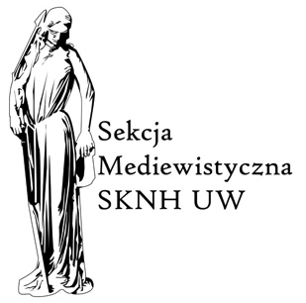
Czas w kulturze średniowiecza –
interdyscyplinarna studencko-doktorancka konferencja naukowa
Warszawa, 27–28 maja 2013 r.
www.tempus-mediaevale.pl
ZGŁOSZENIE UCZESTNICTWA
Imię i nazwisko
Uczelnia / instytucja
Dane kontaktowe (e-mail, telefon)
Temat referatu
Sprzęt potrzebny do prezentacji*
Potrzebne zakwaterowanie**
Preferowany termin wygłaszania referatu (dzień, godzina)***

Zgłoszenie należy przesłać na adres mediewistyka@gmail.com do 28 kwietnia 2013 r.

* Do dyspozycji prelegentów będzie komputer z rzutnikiem multimedialnym. Prezentacje prosimy zapisywać w formacie MS PowerPoint 2000/XP. Prosimy jednak o informację w przypadku potrzeby użycia rzutnika folii lub tradycyjnych slajdów czy np. głośników.
** Oferujemy dofinansowywane noclegi z niedzieli na poniedziałek (26/27 maja) i z poniedziałku na wtorek (27/28 maja).
*** Organizatorzy, w miarę możliwości, postarają się uwzględnić preferencje uczestników odnośnie terminu wygłaszania referatu.
ABSTRAKT REFERATU Z BIBLIOGRAFIĄ:

